突发环境事件风险评估报告

定州绿源污水处理有限公司

2018 年 11 月

目

录

1 前言.......................................................................................................................... 1
2 总则.......................................................................................................................... 2
2.1 编制原则........................................................................................................ 2
2.2 编制依据........................................................................................................ 2
2.2.1 法律法规、规章、指导性文件............................................................ 2
2.2.2 标准、技术规范.................................................................................... 3
3 资料准备与环境风险识别......................................................................................5
3.1 企业基本信息................................................................................................ 5
3.1.1 企业概况................................................................................................ 5
3.1.2 企业所在的地理环境状况.................................................................... 5
3.1.3 环境功能区划........................................................................................ 6
3.2 企业周边环境风险受体情况........................................................................7
3.3 涉及环境风险物质情况................................................................................9
3.4 主要生产工艺.............................................................................................. 10
3.4.1 生产工艺.............................................................................................. 10
3.4.2 排污状况.............................................................................................. 14
3.4.3 建设内容与建构筑物情况.................................................................. 15
3.5 安全生产管理.............................................................................................. 17
3.6 现有环境风险防控与应急措施情况..........................................................17
3.7 现有应急物资与装备、救援队伍情况......................................................21
3.7.1 现有应急物资与装备.......................................................................... 21
3.7.2 现有应急救援队伍.............................................................................. 21
4 突发环境事件及其后果分析................................................................................23
4.1 突发环境事件情景分析..............................................................................23
4.1.1 国内外同类企业突发环境事件资料.................................................. 23
4.1.2 企业突发环境事件情景分析.............................................................. 24
4.2 突发环境事件情景源强分析......................................................................24
5 现有环境风险防控和应急措施差距分析............................................................26
5.1 现有环境风险防控和应急措施差距分析..................................................26
5.2 历史经验教训总结...................................................................................... 28
5.3 需要整改的短期、中期和长期项目内容..................................................28
6 完善环境风险防控和应急措施的实施计划........................................................29
7 突发环境事件风险等级........................................................................................30
7.1 企业突发环境事件风险等级分级程序......................................................30
7.2 突发大气环境事件风险分级......................................................................30
7.2.1 计算涉气风险物质数量与临界量比值（Q）................................... 30
7.2.2 生产工艺过程与大气环境风险控制水平（M）评估...................... 31
7.2.3 大气环境风险受体敏感程度（E）评估........................................... 33
7.2.4 突发大气环境风险等级划分确定...................................................... 34
7.3 突发水环境事件风险分级..........................................................................34
7.3.1 计算涉水风险物质数量与临界量比值（Q）................................... 34
7.3.2 生产工艺过程与水环境风险控制水平（M）评估.......................... 35

7.3.3 水环境风险受体敏感程度（E）评估............................................... 39
7.3.4 突发水环境风险等级划分确定.......................................................... 40
7.4 企业突发环境事件风险等级确定与调整..................................................40
7.4.1 风险等级确定...................................................................................... 40
7.4.2 风险等级调整...................................................................................... 41
7.4.3 风险等级表征...................................................................................... 41
8 相关附件................................................................................................................ 42
附件 1：地理位置图................................................................................................... 42
附件 2：周边环境风险受体图...................................................................................43
附件 3：平面布置示意图...........................................................................................44
附件 4：消防设施、警报设施和风险目标分布图...................................................45
附件 5：给排水管网图...............................................................................................46

定州绿源污水处理有限公司突发环境事件风险评估报告

1

前言

企业突发环境事件风险评估是对企业生产经营期间可能发生的安全生产事

故引发的环境污染事件或企业排污所造成的环境污染事件及企业环境实体与程

序违法所引发的环境违法责任进行排查、评估，并提出防范措施建议，进而使企

业有效防范突发环境事件的发生及环境违法行为责任的发生。为了贯彻执行《中

华人民共和国环境保护法》、《中华人民共和国固体废物污染环境防治法》、《中

华人民共和国水污染防治法》、《中华人民共和国大气污染防治法》、《危险化

学品安全管理条例》、《企业突发环境事件风险分级方法》以及国家、河北省、

定州市环境保护相关规定要求，实现定州绿源污水处理有限公司的健康、可持续

发展，保证环境保护措施及安全生产措施符合国家有关规范和标准，受定州绿源

污水处理有限公司的委托，河北安亿环境科技有限公司会同定州绿源污水处理有

限公司进行了环境风险现状排查与评估。严格按照环境风险评估程序，逐一排查，

反复探讨，认真核实。同时，对该公司的有关文件和工程技术资料进行分析，在
此基础上实施环境风险评估，并编制完成了本环境风险评估报告——《定州绿源

污水处理有限公司突发环境事件风险评估报告》。

1

定州绿源污水处理有限公司突发环境事件风险评估报告

2

总则

2.1 编制原则

按照以人为本、合理保障人民群众的身体健康和环境安全，严格规范企业突

发环境事件风险评估行为，遵循以下原则开展环境风险评估工作：

环境风险评估编制应体现科学性、规范性、客观性和真实性的原则。

环境风险评估过程中应贯彻执行我国环保相关的法律法规、标准、政策，分

析企业自身环境风险状况，明确环境风险防控措施。

预防为主、防控结合、程序规范、措施可行、划分等级、有的放矢。
2.2 编制依据

2.2.1 法律法规、规章、指导性文件
（1）《中华人民共和国环境保护法》（2015 年 1 月 1 日起施行）；
（2）《中华人民共和国大气污染防治法》（2016 年 1 月 1 日起施行）；
（3）《中华人民共和国水污染防治法》（2018 年 1 月 1 日起施行）；
（4）《中华人民共和国固体废物污染环境防治法》（2016 年 11 月 7 日修

订）；
（5）《中华人民共和国突发事件应对法》（中华人民共和国主席令[2007]
第 69 号，2007 年 11 月 1 日起施行）；
（6）《突发事件应急预案管理办法》（国办发〔2013〕101 号）；
（7）《突发环境事件应急管理办法》（环境保护部令第 34 号）；
（8）《中华人民共和国安全生产法》；
（9）《中华人民共和国消防法》；
（10）《突发环境事件信息报告办法》（环境保护部令第 17 号）；
（11）《危险化学品安全管理条例》；
（12）《国务院关于加强环境保护重点工作的意见》（国发[2011]35 号）；
（13）《企业事业单位突发环境事件应急预案备案管理办法（试行）》（环
发〔2015〕4 号）；
（14）《危险化学品环境管理登记办法》（环境保护部令第 22 号），2012
年 10 月 10 日；
2

定州绿源污水处理有限公司突发环境事件风险评估报告

（15）《危险化学品重大危险源监督管理暂行规定》（安全监管总局令第
40 号）；
（16）《危险化学品生产企业安全生产许可证实施办法》（安全监管总局令
第 41 号）；
（17）《危险化学品建设项目安全监督管理办法》（安全监管总局令第 45

号）；
（18）《危险废物转移联单管理办法》（国家环境保护总局令第 5 号，1999
年 6 月）；
（19）《化学品环境风险防控“十二五规划”》（环发[2013]20 号）；
（20）《危险化学品重大危险源监督管理暂行规定》（安全监管总局令第
40 号）；
（21）《危险化学品目录》（2015 版）；
（22）《国家危险废物名录》（部令 第 39 号）；
（23）《重点监管的危险化学品名录》（2013 年完整版）；
（24）《重点监管危险化工工艺目录》（2013 年完整版）；
（25）《产业结构调整指导目录》（2013 年修正）；
（26）《关于进一步加强环境影响评价管理防范环境风险的通知》（环发
[2012]77 号），2012 年 7 月 3 日；
（27）《重点监管的危险化学品安全措施和应急处置原则》（国家安全生产

监督管理总局）；

（28）《企业突发环境事件风险评估指南（试行）》（环办[2014]34 号）；
（29）《企业突发环境事件风险分级方法》（2018 年 3 月 1 日实施）。
2.2.2 标准、技术规范
（1）《危险化学品重大风险源辨识》（GB18218-2009）；
（2）《化工建设项目环境保护设计规范》（GB50483-2009）；
（3）《建筑设计防火规范》（GB50016-2014）；
（4）《危险废物贮存污染控制标准》（GB18597-2001）；
（5）《储罐区防火堤设计规范》（GB50351-2014）；

3

定州绿源污水处理有限公司突发环境事件风险评估报告

（6） 化学品分类、警示标签和警示性说明安全规程》 GB20576-GB20602）；
（7）《危险货物品名表》（GB12268-2012）；
（8）《环境影响评价技术导则 地下水环境》（HJ610-2016）；
（9）《建设项目环境风险评价技术导则》（HJ/T169-2004）；
（10）《废水排放去向代码》（HJ523-2009）；
（11）《固定式压力容器安全技术监察规程》（TSG R0004-2009）；
（12）《化学品毒性鉴定技术规范》（卫监督发[2005]272 号）；
（13）其他有关资料及文件。

4
《 （

定州绿源污水处理有限公司突发环境事件风险评估报告

3

资料准备与环境风险识别

3.1 企业基本信息

3.1.1 企业概况
企业基本情况见表 3-1-1。

表 3-1-1

企业概况表

单位名称
定州绿源污水处理有限公司
统一社会信
用代码
91130682MA07QK544K

企业法人

宋倩

单位所在地
定州市沙河经济开发区沙河北片区北方
（定州）再生资源产业基地

中心经度

建厂年月

企业规模

114°56'5.88"

处理能力为
10000m3/d

中心纬度

2018.5

厂区面积

38°23'2.72"

24200m2
行业
类别
主要联
系方式
从业人
数
污水处理及
其再生利用

13331271194

30

3.1.2 企业所在的地理环境状况
企业所在区域的地理环境状况见表 3-1-2。

表 3-1-2

企业所在区域的地理环境状况一览表
定州市属温带－暖温带半
湿润半干旱大陆性季风气候，半
湿润暖湿气候区。四季分明，冬

定州市地处海河流域的冀中
平原，由太行山东麓洪积、冲
洪积堆积而成。定州市地势平
坦，全是自西北向东南微微倾
斜。境内有少数沙丘、土丘，
季寒冷、干燥、少雪，春季多干
热风，夏季高温、高湿、降水集
中，秋季秋高气爽；年均日照
2611.9 小 时 ； 多 年 平 均 气 温
12.4℃，年际间气温差异不大，

地形
地貌
还有河畔低洼地。西北地面海
拔高度 61.4-71.4m，东南地面
高程 33.2-36.7m，全市平均海
拔高程 43.6m，地面坡降
1.4-0.7‰。
污水处理厂所在地沙河北岸
地势西高东低，高差最大 4 米
左右。

气候类型
7 月温度最高，月平均气温为
26.5℃，1 月气温最低，月平均
气温-3.9℃。冬季干旱少降水，
夏季炎热多雨，年内降水变化为
一峰一谷型；历年平均降水量为
503.2mm；累年年均绝对湿度为
11.3HP ； 累 年 年 均 蒸 发 量 为
1910.4mm ；无霜期平均为 190

天。全年风向以东北风频率最
大，南风次之，累年年平均风速
为 1.8m/s。

5

定州绿源污水处理有限公司突发环境事件风险评估报告

年风
向
玫瑰
图

历史上曾经发生
的极端天气情况
和自然灾害情况

极端最大平均风速为 22m/s，风
向西北，出现在 1968 年 12 月 1
日。

项目厂址所在区域位于太行山山前断层东侧，有数百米第三系、第四系覆盖层，
处于唐河冲洪积扇的中上游地段，第四系上部普遍有一层埋深 30～50 米左右的粗
砂、卵砾石层。当地农林供水井成井深度多在 40～50 米左右，能满足使用，区域
静水位 18～19 米左右，该区水文地质条件较好，属强富水区。
定州市第四系地表水类型属松散岩类孔隙水。目前以开采浅层地下水为主，根
据本区的水文地质剖面图，本区 110～140 以下为深层含水组。
浅层含水层属潜水～微承压水。底板埋深 110～140m，自西北向东南逐渐加大。
底部相对隔水层为粉质粘土和粉土，厚度一般 15～25m。浅层含水组分上下两段，
上段含水层岩性以粗砂为主，下段含水层多为粘性土与砂砾石互层，是该地次级含
水层，含水层厚度一般 30～70m，含水层层数 4～7 层。自西北向东南富水性逐渐
由强变弱，西部单位涌水量可达 45m3/h.m，东部单位涌水量也在 20m3/h.m 以上。
补给主要来源为大气降水入渗，地下水的径流条件较好，地下水流向沿唐河冲积扇

水文
地质
条件
轴部由西北向东南，水力坡度一般为 1.43‰～0.5‰。
深层含水组属承压水。根据含水介质的空间分布及当地目前地下水的开采现

状，将含水组分为上、下两段。上段底板为 Q2 底界，埋深 290～360m。含水层岩
性以中砂为主，300m 以下砂层风化强烈。含水层厚度一般 110～120m。受唐河和
沙河冲积扇的影响，单位涌水量相对较大，为 40～50m3/h.m。下段底板为 Q1 底界，
埋深 500～580m。含水层以中砂、粗砂为主，风化强烈，含水层厚度 90～110m。
深层地下水的补给来源为侧向径流，排泄方式以侧向径流排泄为主，人工开采为辅。
深层地下水自西北向东南，水力坡度一般为 1.67～0.75‰，西部水力坡度大于东部。
本区域处于沙河冲洪积扇中上部，地下水类型主要为第四系孔隙潜水，埋藏于
第四系松散土层中。根据钻孔数据显示，埋深在 30-60m 为一个巨厚的含水层组，
岩性为粗砂、卵砾石为主。60m 以下至 140m 为粘性土和砂砾石互层，含水层累计
厚度 40-45m。2009 年 6 月勘探期间地下水位埋深 22.0m，高程 38.19~38.14m。据
调查，沽水年地下水水位较稳定，地下水来源主要为大气降水入渗及上游水库放水
补给，排泄途径为机井抽水及下游潜流。

3.1.3 环境功能区划
环境功能区划及环境质量情况见表 3-1-3。

表 3-1-3
环境功能区划及环境质量情况

环境功能
区划情况

最近一年
环境质量
状况
大气
地下水
声环境
地下水
环境质
量状况
大气环境为《环境空气质量标准》（GB3095-2012）二类功能区。
地下水为《地下水质量标准》中的Ⅲ类功能区。
《声环境质量标准》3 类标准区。

地下水质均未超标。

6


定州绿源污水处理有限公司突发环境事件风险评估报告

大气环
境质量
状况

大气环境质量符合《环境空气质量标准》(GB3095-2012)二级标准要
求。

3.2 企业周边环境风险受体情况

污水处理厂收集的废水经处理达标后回用于基地企业中水、园区及周边绿

化、道路喷洒抑尘用水，不外排，不会对周边环境产生影响。因此环境风险受体为

大气及土壤环境风险受体。
企业周边大气及土壤环境风险受体见表 3-2-1。

7

定州绿源污水处理有限公司突发环境事件风险评估报告

表 3-2-1

大气及土壤环境风险受体

大气环境风险受体

序号

名称
距离
(m)

方位 人口（人） 序号

名称
距离
(m)

方位 人口（人）

1
2
3
4
5
6
7
8
9
10
11
12
六家村

钮店村

东牛村

西牛村

陈村

西里村

小吴村

杜寺村

北累头村

累头屯村

南贾庄

大吴村
3800
2700
2630
2620
3140
4010
1790
3390
4520
4710
3300
1380
SE
SE
S
S
SW
SW
W
W
W
W
NW
NW
3190
3840
2580
1870
2540
2430
1820
2640
970
650
2580
4250
13
14
15
16
17
18
19
20
21
22
23
24
安吉庄

北贾庄

周村

南辛兴

北辛兴

南紫京

怀德营村

营北庄

怀德村

北王村

南王村

子远村
3740
4170
3220
830
1500
3010
3460
4480
2300
3560
3540
4180
NW
NW
NW
N
N
N
NE
NE
ENE
NE
ENE
ENE
960
1100
4500
3200
2800
3150
4160
840
3420
1750
1950
2140

合计
59330 人

土壤环境风险受体

基本农田及居住商用地≈56km2

8

定州绿源污水处理有限公司突发环境事件风险评估报告

3.3 涉及环境风险物质情况

公司所涉及环境风险物质情况见表 3-3-1。

表 3-3-1

环境风险物质汇总表

序
号
主要
风险
单元

物质
名称

CAS
号
最大
储存
量（t）

储存
方式
临界
量
（t）

主要理化性质

聚丙烯酰胺，英文名称为 Poly，分
子式为(C3H5NO)n，是一种线状的有机

气浮
车间

聚丙

4

袋装
高分子聚合物，同时也是一种高分子水
处理絮凝剂产品，可以吸附水中的悬浮
颗粒，在颗粒之间起链接架桥作用，使
细颗粒形成比较大的絮团，并且加快了

1
烯酰
/
/
沉淀的速度。这一过程称之为絮凝，因

胺
其中良好的絮凝效果 PAM 作为水处理
的絮凝剂并且被广泛用于污水处理。白

加药
间

0.2

储罐
色粉末或者小颗粒状物，密度为
1.32g/cm3，聚丙烯酰胺是重要的水溶性

聚合物，而且兼具絮凝性、增稠性、耐
剪切性、降阻性、分散性等性能。
聚合氯化铝是一种净水材料，无机高分
子混凝剂，又被简称为聚铝，英文缩写

气浮
车间

聚合

1

袋装
为 PAC，由于氢氧根离子的架桥作用和
多价阴离子的聚合作用而生产的分子
量较大、电荷较高的无机高分子水处理

2
氯化
/
/
药剂。性状：无色或黄色树脂状固体。

铝
其溶液为无色或黄褐色透明液体，有时

加药
间

0.004

储罐
因含杂质而呈灰黑色粘液。溶解性：易
溶于水及稀酒精，不溶于无水酒精及甘
油。 聚合氯化铝简称为 PAC，又称聚

氯化铝、复合聚合氯化铝、碱式氯化铝。
不燃，具腐蚀性，可致人体灼伤，具有
致敏性。氧化性杀菌剂，其杀菌机理与
液氯相似。工业循环水中一般用次氯酸

3

消毒
车间

次 氯

酸钠

7681-5
2-9

2.5

储罐

5
钠溶液。主要用于纸浆、纺织品、化学
纤维和淀粉的漂白。制皂工业用作油脂
的漂白剂。化学工业用于生产水合肼、

单氯胺、双氯胺。也用于制造钴、镍的
氯化剂。水处理中用作净水剂、杀菌剂、
消毒剂。

9

定州绿源污水处理有限公司突发环境事件风险评估报告

氨气，Ammonia， NH3，无色气体。
有强烈的刺激气味。密度 0.7710。相
对密度 0.5971(空气=1.00)。易被液化成
无色的液体。在常温下加压即可使其液
化(临界温度 132.4℃，临界压力 11.2 兆
帕，即 112.2 大气压)。沸点-33.5℃。也

NH3
7664-4
1-7

0.035

/

5
易被固化成雪状固体。熔点-77.75℃。
溶于水、乙醇和乙醚。在高温时会分解

成氮气和氢气，有还原作用。有催化剂
存在时可被氧化成一氧化氮。用于制液
氮、氨水、硝酸、铵盐和胺类等。可由
氮和氢直接合成而制得，能灼伤皮肤、
眼睛、呼吸器官的粘膜，人吸入过多，
能引起肺肿胀，以至死亡 。
硫化氢是一种无机化合物，化学式
为 H2S。正常情况下是一种无色、易燃
的酸性气体，浓度低时带恶臭，气味如
臭蛋；浓度高时反而没有气味（因为高

4
除臭
车间
浓度的硫化氢可以麻痹嗅觉神经）。它
能溶于水，0 °C 时 1 摩尔水能溶解 2.6
摩尔左右的硫化氢。硫化氢的水溶液叫
氢硫酸，是一种弱酸，当它受热时，硫
化氢又从水里逸出。硫化氢是一种急性
剧毒，吸入少量高浓度硫化氢可于短时
间内致命。低浓度的硫化氢对眼、呼吸

H2S
7783-0
6-4

0.003

/

2.5
系统及中枢神经都有影响。皮肤接触：
脱去污染的衣着，用流动清水冲洗。就
医。眼睛接触：立即提起眼睑，用大量

流动清水或生理盐水彻底冲洗至少 15
分钟。就医。吸入：迅速脱离现场至空
气新鲜处。保持呼吸道通畅。如呼吸困
难，给输氧。如呼吸停止，即进行人工
呼吸。就医。灭火方法：消防人员必须
穿戴全身防火防毒服。切断气源。若不
能立即切断气源，则不允许熄灭正在燃
烧的气体。喷水冷却容器，可能的话将
容器从火场移至空旷处。灭火剂：雾状
水、泡沫、二氧化碳、干粉。

3.4 主要生产工艺

3.4.1 生产工艺
生产工艺及排污节点
10

定州绿源污水处理有限公司突发环境事件风险评估报告

流程采用“预处理+中和调节池+气浮池+水解酸化池+改良 A/A/O 生物综合
池+二沉池+高密度沉淀池+转盘滤池+消毒工艺”。具体工艺流程如下：

1

周村镇生活污水和各企业生产废水通过污水收集管网收集至污水处理工

程进水口。

2

预处理：本工程预处理工艺包括粗格栅、细格栅、旋流沉砂池和转鼓式

微滤机，其中转鼓式微滤机为本次新增设备。

粗格栅、细格栅：用于去除尺寸较大固体物质，以保护后续处理设施的正常

运行。

旋流沉砂池：用于去除污水中的可沉降、粒径较小的固体物质。
转鼓式微滤机：旋流沉砂池出水自流进入转鼓式微滤机，过滤精度为 0.5mm，

可去除大部分污水中的微小塑料颗粒，减轻对后续构筑物和系统的影响。

3

调节池：转鼓式微滤机出水进入调节池，对废水水质水量进行调节，保

证后续处理工艺稳定运行。

4

涡凹气浮：涡凹气浮是专门为去除水中的油脂、胶状物和悬浮物设计的。

针对不同的废水，加入合适的絮凝剂和助凝剂，油脂的去除率达到 90%以上，悬
浮物的去除率达到 80%。设备运行费用低，工作效率高，操作维护简单。

5

水解酸化池：水解酸化是一种介于好氧和厌氧处理法之间的方法，能将

大分子有机物转化为小分子，有效改善废水的可生化性，和其它工艺组合可以降

低处理成本提高处理效率。水解是指有机物进入微生物细胞前、在胞外进行的生

物化学反应。微生物通过释放胞外自由酶或连接在细胞外壁上的固定酶来完成生

物催化反应。酸化是一类典型的发酵过程，微生物的代谢产物主要是各种有机酸。

水解酸化工艺根据产甲烷菌与水解产酸菌生长速度不同，将厌氧处理控制在反应

时间较短的厌氧处理第一和第二阶段，即在大量水解细菌、酸化菌作用下将不溶

性有机物水解为溶解性有机物，将难生物降解的大分子物质转化为易生物降解的

小分子物质的过程，从而改善废水的可生化性，为后续处理奠定良好基础。

6
A/A/O 法：即厌氧/缺氧/好氧活性污泥法，其构造是在 A/O 法的厌氧池

后，好氧池前增设一个缺氧区。好氧区具有硝化功能，并使好氧区中的混合液回

流至缺氧区进行反硝化，使之脱氮。污水在流经三个不同区域过程中，在不同微

生物菌群的作用下，使污水中的有机物、氮和磷得到去除，达到同时进行生物脱
11

定州绿源污水处理有限公司突发环境事件风险评估报告

氮和生物除磷的目的。

7

本项目化学除磷的投加点为后置投加，即在高密度沉淀池内投加。化学

除磷的药剂可采用铝盐、铁盐，也可采用石灰。铝盐中最常用的是聚合氯化铝
（PAC）。以生物反应池为界，在生物反应池前投加为前置投加，在生物反应池

后投加为后置投加，投加在生物反应池内为同步投加，在生物反应池前、后都投

加为多点投加。后置投加点是在生物处理之后，形成的沉淀物通过另设的固液分

离装置进行分离，这一方法的出水水质好，但需增建固液分离设施。同时，投加

点控制在高密度沉淀池，可以降低投药总量，增加运行的灵活性。

8

转盘滤池是采用过滤转盘外包不锈钢滤布来代替传统滤池的砂滤料，滤

布孔径很小，可截留粒径为几微米的微小颗粒。转盘滤池对进水水质的冲击负荷
也有很高的承受能力。转盘滤池的运行可以靠 PLC 系统进行自动控制，无需专

人职守操作。转盘滤池机械设备较少，使得设备的维护很简单。

9

次氯酸钠属于高效的含氯消毒剂。次氯酸钠的消毒机理与液氯完全一致，

ClO-离子在水中低 pH 时，产生 HClO 杀灭病菌。次氯酸钠液体投入水中，瞬时
水解形成氯酸和次氯酸根，反应式如下 NaClO+H2O=HC1O+NaOH，因次氯酸是

很小的中性分子，不带电荷，能迅速扩散到带负电的菌体表面，并通过细菌的细

胞壁，穿透到细菌内，次氯酸极强氧化性破坏了菌体和病毒上的蛋白质等酶系统，

从而杀死病原微生物。

12

定州绿源污水处理有限公司突发环境事件风险评估报告

进 水
G1、S1
粗格栅
G2、N1
提升泵房

G3、S2
细格栅

S3
旋流沉砂池

上
清
液
回
流

S4
转鼓式微滤机

调节池

污泥

G4、S5、N2
涡凹气浮

水解酸化
N3

PAC、PAM

污泥
A/A/O 反应池
N4
二沉池

回流
污泥

G5
污泥浓缩

污泥

高密度沉淀池

PAC、PAM

G6、N5、S6
污泥脱水
NaClO

N6
转盘滤池

再生水池

泥饼外运
回用

图 3-4-1

工艺流程及排污节点图

13
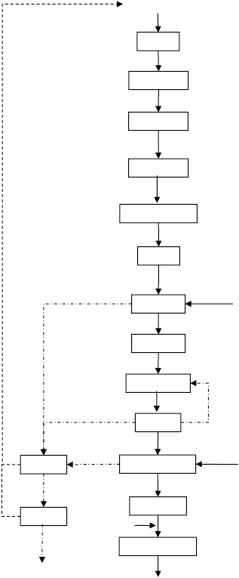

定州绿源污水处理有限公司突发环境事件风险评估报告

表 3-4-1

排污节点一览表

序号 污染物

产污环节

主要污染物
排放
特征

污染物治理措施

G1
G2
粗格栅
提升泵房
氨、H2S、臭气浓度
氨、H2S、臭气浓度
连续
连续 废气收集后送至微生物

G3
细格栅
氨、H2S、臭气浓度
连续
除臭系统

1
废气
G4
G5
G6
涡凹气浮
污泥浓缩

污泥脱水
氨、H2S、臭气浓度
氨、H2S、臭气浓度
氨、H2S、臭气浓度
连续
连续

连续

浓缩池密闭
废气收集后送至微生物
除臭系统

N1
提升泵
连续 设泵房、设备基础减震

N2
涡凹曝气机
连续
基础减震

2

噪声
N3
N4
罗茨风机
二沉池水泵

噪声
连续
连续
厂房隔声、基础减震
厂房隔声、基础减震

N5
N6
脱水机
反洗水泵
连续
连续
厂房隔声、基础减震
厂房隔声、基础减震

S1
粗格栅
栅渣
连续

3

固废
S2
S3
S4
细格栅
沉砂池
转鼓式微滤机
栅渣
沉泥
滤渣
连续
间断
间断

收集后运至垃圾填埋场

S5
S6
气浮池
污泥脱水
污泥
污泥
间断 污泥脱水至含水率低于
间断 80%后送有机肥厂处理

3.4.2 排污状况
（1）废气
废气主要为污水处理工程产生的恶臭气体。格栅、气浮池、污泥脱水等处理
设施均密闭处理，废气经管道引至 1 套微生物除臭系统进行处理，废气经 1 根
15m 高排气筒排放。氨、硫化氢和臭气浓度排放均满足《恶臭污染物排放标准》
（GB14554-93）表 2 标准。
（2）废水
废水主要是职工生活污水和化验室废水，食堂废水经隔油池处理后同其他生活

污水一并经化粪池处理后，再与经酸碱中和处理的化验废水排入污水处理厂处

理。
工程设计污水处理规模为 10000m3/d，污水处理工艺采用“预处理+中和调节
池+气浮池+水解酸化池+改良 A/A/O 生物综合池+二沉池+高密度沉淀池+转盘滤
池+消毒工艺”，工艺总去除效率 COD≥88.9%，BOD5≥95%，SS≥96.7%，氨氮
≥85.7%，TN≥65.5%，TP≥87.5%，处理后的排水执行《城市污水再生利用 城市

14

定州绿源污水处理有限公司突发环境事件风险评估报告

杂用水水质》（GB/T18920-2002）表 1 道路清扫和城市绿化水质和《城市污水
再生利用 工业用水水质》（GB/T19923-2005）表 1 洗涤用水要求。经处理达标

后排水用于基地企业中水、园区及周边绿化、道路喷洒抑尘用水。

（3）固体废物
固体废物主要为栅渣、转鼓式微滤机滤渣、污水处理系统产生的剩余污泥和

职工生活垃圾。栅渣和转鼓式微滤机滤渣外运至垃圾填埋场，剩余污泥外运至有

机肥厂堆肥，生活垃圾委托环卫部门外运处置。

3.4.3 建设内容与建构筑物情况

表 3-4-2
项目主要建设内容一览表

工程
具体名称
建设内容

主体
工程

污水
处理
厂

污水处
理工程

粗格栅及进水泵房、细格栅旋流沉砂池、中和调节池、气浮间、水解
主要构 酸化池、改良 A/A/O 生物综合池、二沉池、高密度沉淀池、转盘滤池、
消毒车间、污泥浓缩池、污泥脱水机房、加药间、鼓风机房及变配电
筑物
间等。

配套管网

检查井
厂外配套管道 DN400—11290m；DN500—10460m；DN600—3260m；
DN800—280m。合计 25290m。管材为 HDPE 管。
共设 280 座检查井，其中污水检查井 265 座，退水检查井 15 座。

辅助
工程

公用
工程
风机房
储泥池

综合用房

办公楼
门卫室
供水
供热
供电

绿化工程
内设罗茨鼓风机 3 台。与配电室合建。
用于污泥脱水前的调质均化。
内设化验室、自控设施的中央控制室等生产设施用房、值班宿舍、办
公室。
二层建筑，为办公及职工临时休息使用。
1 层建筑。
厂区生活用水由产业基地自来水管网供给。
厂区供暖采用水源热泵采暖，不建设锅炉
厂区用电引自周村镇电网，采用双回路电源。
绿化面积 11200m2，厂区绿化率 46.3%。符合《城市污水处理工程项
目建设标准》中新建污水处理厂绿化率不应小于 30%的要求。

主要建构筑物见下表。

表 3-4-3
主要建构筑物一览表

序号
1
2
构筑物名称
集水池
粗格栅及进水泵房
结构形式
钢砼
钢砼
建筑面积
单位
座
座
数量
1
1

15
消毒工艺”；污泥处理采用机械浓缩脱水工艺。
解酸化池+改良 A/A/O 生物综合池+二沉池+高密度沉淀池+转盘滤池+
处理能力为 10000m3/d，处理工艺为“预处理+中和调节池+气浮池+水

定州绿源污水处理有限公司突发环境事件风险评估报告

3
4
5

细格栅及旋流沉砂池
调节池
应急事故池

钢砼
钢砼
钢砼

座
座
座

1
1
1

6
7
8
9
10
11
12
13
14
15
16
17
18
气浮间
水解酸化池
改良 A/A/O 一体化池
二沉池
高密度沉淀池
转盘滤池间
消毒车间
再生水池
污泥脱水机房
污泥浓缩池
除臭车间
加药间
鼓风机房及变配电间
框架
钢砼
钢砼
钢砼
钢砼
框架
框架
钢砼
框架
钢砼
框架
框架
框架
220.6m2

246.3m2

2

133.6m2
354.6m2
幢
座
座
座
座
幢
幢
座
座
座
幢
幢
幢
1
2
2
2
1
1
1
2
2
1
1
1
1

19
污水源热泵房
框架
204.9m
2
幢
1

20
21
综合办公楼（二层）
门卫室
框架
砌体
2
2
幢
幢
1
1

16
34.9m
700m
199m

定州绿源污水处理有限公司突发环境事件风险评估报告

3.5 安全生产管理

企业安全生产管理情况见表 3-5-1。

表 3-5-1

安全生产管理情况表

安全管理指标

消防验收

安全生产许可

危险化学品安全评价

危险化学品重大危险
源备案
安全管理内容

消防验收意见是否合格，且最近一次消防检查是否合格。

是否为非危险化学品生产企业，危险化学品生产企业是否取得
安全生产许可。

是否开展危险化学品安全评价，是否通过安全设施竣工验收，
或无要求。

有无重大危险源，有危险化学品重大危险源是否均已备案。
实际情况

正在申请验收

非危险化学品生产企业。

无要求

无危险化学品重大危险源。
备注

/

/

/

/

3.6 现有环境风险防控与应急措施情况

企业现有环境风险防控与应急措施见表 3-6-1。

17

定州绿源污水处理有限公司突发环境事件风险评估报告

表 3-6-1

环境风险防控与应急措施

防控措施
评估依据
实际情况
备注

污水处理厂防渗措施：污水处理厂内集水池、
A/A/O 生化池、二沉池、储泥池、消毒池等池底板混
凝土浇筑采用分段循环逐层浇筑的方法，池壁墙混凝
土浇筑采用单墙分层循环作业，对池底板采用了蓄水
法养护。现浇钢筋混凝土水池，池体混凝土抗压强度，

截流措施

（1）环境风险单元设防渗漏、防腐蚀、防淋溶、防流失措施；且
（2）装置围堰与罐区防火堤（围堰）外设排水切换阀，正常情况
下通向雨水系统的阀门关闭，通向事故存液池、应急事故水池、
清净废水排放缓冲池或污水 处理系统的阀门打开；且
（3）前述措施日常管理及维护良好，有专人负责阀门切换或设置
自动切换设施保证初期雨水、泄漏物和受污染的消防水排入污水系
统
抗渗、抗冻性能达到标准要求。污泥处理间地面采用
1m 厚粘土层打底，上面混凝土浇筑，并铺设人工陶瓷
防渗衬层，防渗层渗透系数小于 1×10-10cm/s。所有污
水收水管材采用 HDPE 管。厂区的消防废水排入污水
处理厂前端的集水池，再由泵提升至污水处理系统处
理。
消毒车间、气浮车间、加药间采取防渗漏、防腐

--

蚀、防淋溶、防流失措施；储罐区设导流槽，事故状
态下的泄漏物料和消防废水排至污水处理厂前端的集
水池，再由泵提升至污水处理系统处理；前述措施日
常管理及维护良好，有专人负责监管保证泄漏物和受
污染的消防水排入污水系统。

18

定州绿源污水处理有限公司突发环境事件风险评估报告

（1）按相关设计规范设置应急事故水池、事故存液池或清净废水

排放缓冲池等事故排水收集设施，并根据相关设计规范、下游
环境风险受体敏感程度和易发生极端天气情况，设计事故排水
污水处理厂设应急事故池，进水水质超标、水量
增大等情况下的事故废水暂存于应急事故池，事故解

事故排水收集
措施
收集设施的容量；且
（2）确保事故排水收集设施在事故状态下能顺利收集泄漏物和消
防水，日常保持足够的事故排水缓冲容量；且
（3）通过协议单位或自建管线，能将所收集废水送至厂区内污水
除后废水再由泵提升至污水处理系统处理。储罐区设
导流槽，事故状态下的泄漏物料和消防废水排至污水
处理厂前端的集水池，再由泵提升至污水处理系统处
理。
--

处理设施处理
（1）不涉及清净废水；或
（2）厂区内清净废水均可排入废水处理系统；或清污分流，且清
净废水系统具有下述所有措施：

清净下水系统
防控措施
①具有收集受污染的清净废水的缓冲池（或收集池），池内日常保
持足够的事故排水缓冲容量；池内设有提升设施或通过自流，能将
所收集物送至厂区内污水处理设施处理；且

不涉及清净废水

--

②具有清净废水系统的总排口监视及关闭设施，有专人负责在紧急
情况下关闭清净废水总排口，防止受污染的清净废水和泄漏物进入
外环境
（1）厂区内雨水均进入废水处理系统；或雨污分流，且雨水排水
系统具有下述所 有措施：
①具有收集初期雨水的收集池或雨水监控池；池出水管上设置切断

雨排水系统防
控措施
阀，正常情况下阀门关闭，防止受污染的雨水外排；池内设有提升
设施或通过自流， 能将所收集物送至厂区内污水处理设施处理；
②具有雨水系统总排口（含泄洪渠）监视及关闭设施，在紧急情况
下有专人 负责关闭雨水系统总排口（含与清净废水共用一套排水
厂区排水采用雨污分流方式，雨水排入市政管网，不
具备雨水总排口监控和关闭设施，不具备收集初期雨
水的收集池或雨水监控池。

--

系统情况），防止雨水、消防水和泄漏物进入外环境
（2）如果有排洪沟，排洪沟不得通过生产区和罐区，或具有防止
泄漏物和受污染的消防水等流入区域排洪沟的措施

生产废水处理
系统防控措施
1）无生产废水产生或外排；或 2）有废水产生或外排时：①受污染
的循环冷却水、雨水、消防水等排入生产污水系统或独立处理系统；

企业无生产、生活废水外排。
--

19

定州绿源污水处理有限公司突发环境事件风险评估报告

且②生产废水排放前设监控池，能够将不合格废水送废水处理设施
重新处理；且③如企业受污染的清净下水或雨水进入废水处理系统
处理，则废水处理系统应设置事故水缓冲设施；④具有生产废水总
排口监视及关闭设施，有专人负责启闭，确保泄漏物、受污染的消
防水、不合格废水不排出厂外。

废水主要是职工生活污水和化验室废水，食堂废
水经隔油池处理后同其他生活污水一并经化粪池处理
后，再与经酸碱中和处理的化验废水排入污水处理厂
处理。污水处理工艺采用“预处理+中和调节池+气浮
池+水解酸化池+改良 A/A/O 生物综合池+二沉池+高密
度沉淀池+转盘滤池+消毒工艺”，处理后的排水执行

《城市污水再生利用
城市杂用水水质》

（GB/T18920-2002）表 1 道路清扫和城市绿化水质和

《 城 市 污 水 再 生 利 用
工 业 用 水 水 质 》

（GB/T19923-2005）表 1 洗涤用水要求。经处理达标
后排水用于基地企业中水、园区及周边绿化、道路喷
洒抑尘用水。

毒性气体泄漏
紧急处置装置

毒性气体泄漏
监控预警措施
1）不涉及有毒有害气体的；或
2）根据实际情况，具有针对有毒有害气体（如硫化氢、氰化氢、
氯化氢、光气、氯气、氨气、苯等）的泄漏紧急处置措施。
1）不涉及有毒有害气体的；或
2）根据实际情况，具有针对有毒有害气体（如硫化氢、氰化氢、
氯化氢、光气、氯气、氨气、苯等）设置生产区域或厂界泄漏监控

不涉及有毒有害气体

不涉及有毒有害气体

--

--

预警措施。
环评及批复的

其他风险防控
已落实，按环评及批复文件的要求建有环境风险防控设施。环评及批复文件满足卫生防护距离要求。
--

措施落实情况

20

定州绿源污水处理有限公司突发环境事件风险评估报告

3.7 现有应急物资与装备、救援队伍情况

3.7.1 现有应急物资与装备
企业现有应急物资与装备情况见表 3-7-1。

表 3-7-1

企业现有应急物资与装备情况

序
号

名称

规格

数量
是否在有
效期内

存放地点

责任人

应急消防设施设备

1
2
3
3
4
对讲机
长管自呼吸面罩
急救药箱
防爆手电
安全梯
JO-505
全面罩
25×20
RJW7102A
--
9
4
2
4
10 米
是
是
是
是
是
现场使用
库房
值班室
库房
库房
范炜佳
赵红斌
范炜佳
赵红斌
刘永

二氧化碳灭火器
MT/5 型
10
办公楼、配电间、污

5
是
泥脱水间、泵房、气
赵红斌

浮间、加药间等

干粉灭火器
MFZ/4 型
10
办公楼、配电间、污

6
是
泥脱水间、泵房、气
赵红斌

浮间、加药间等

7
9
10
11
12
13
轴流风机
应急车
气体检测仪
安全绳
安全行灯
雨鞋
CBF-600
--
BH-4
16mm
36V
--
1
1 辆
1
10 米
7
6
是
是
是
是
是
是
库房
库房
库房
库房
库房
库房
赵红斌
徐树
赵红斌
徐树
刘永
范炜佳

3.7.2 现有应急救援队伍
企业现有内部救援队伍见表 3-7-2。

表 3-7-2

企业内部现有救援队伍

应急救援队伍分组

总指挥

副总指挥

应急抢险组
姓名

范炜佳

赵红斌

组长：刘永
徐树
部门、职务

厂长

安全员

维修
维修
联系方式

17325238559
13303029751
13931251116
15194973717

当班员工

警戒疏散组

组长：胡玉莲

化验员
15933441707

当班员工

21

定州绿源污水处理有限公司突发环境事件风险评估报告

后勤保障组

组长：王群

文员

15131221138

当班员工

企业现有外部救援队伍见表 3-7-3。

表 3-7-3
联系单位

定州市政府

定州市环保局

定州市消防队

定州市公安分局

定州市王村医院

火警电话

急救电话

企业外部救援队伍

联系电话

0312-2317140

0312-2393398

0312-5532858

0312-2327477

0312-2575999

119

120

北方（定州）再生资源产业基地管委会

河北瀛源再生资源开发有限公司

22

0312-7906969

13383017585

定州绿源污水处理有限公司突发环境事件风险评估报告

4

突发环境事件及其后果分析

4.1 突发环境事件情景分析

4.1.1 国内外同类企业突发环境事件资料
事故1：
2017年9月北京市顺义区花马沟污水处理站发生中毒窒息事故，造成3人死
亡。原因是一名工人在污泥池中违章作业，操作不当，致中毒窒息。
事故2：
2011年，石家庄开发区良村污水处理厂、华药集团污水处理厂生化池内生物
菌大量死亡，造成污水处理系统处理率大幅下降，从而导致污水超标排放。

经分析，事故的原因是进水水质超标，高浓度制药废水进入污水厂污水处理

系统，造成生物菌大量死亡。

23

定州绿源污水处理有限公司突发环境事件风险评估报告

4.1.2 企业突发环境事件情景分析
企业突发环境事件情景分析情况如下：

①设备损坏，造成污水处理运行中断；

②停电或污水泵损坏，造成污水处理运行中断，排水不畅时易起污水漫溢；

③构筑物损坏、管道堵塞、管道破裂和管道接头处的破损等情况，造成大量

污水外溢，污染地表水和地下水，造成污水处理运行中断；

④园区企业废水水量水质超标排放，造成进水水质超标，从而导致出水水质

超标；

⑤污水处理设施运行异常或设备故障，造成出水水质不达标；

⑥污水处理系统检修时，污水处理设施中富集的有毒有害气体对维修人员造

成危害。

⑦废气处理装置若发生故障导致废气未经处理直接排放。

⑧絮凝剂聚合氯化铝具强腐蚀性、强刺激性，一旦储存过程中发生泄漏，会

对水体及土壤产生危害，如与职工直接接触，会引起灼伤，危害人体健康。聚丙

烯酰胺易燃，泄漏可能发生燃烧，造成生态环境破坏和人员伤害。

⑨次氯酸钠储罐或管线泄漏对水体和土壤产生危害。

⑩极端天气下，暴雨雨量超过污水处理厂设计值，就有可能发生废水满溢排

放事故。高温天气，生产人员可能发生中暑、操作失误等；低温天气可能会使室

外设施设备和管线冻裂、破裂，从而导致废水直接排放，污染周边环境，极端天

气引起微生物死亡或变异，有可能造成出水不能稳定达标。

4.2 突发环境事件情景源强分析

污水管网系统和污水处理系统可能出现的突发性和非突发性的风险事故。事

故风险分析的目的就是通过分析可能发生的事故及其影响程度和范围，为工程设

计提供反馈信息，以便在工程设计中提出应对措施。本次源强分析主要针对次氯

酸钠泄露事故。

次氯酸钠泄露事故分析

厂区内次氯酸钠储罐区最大储存量为 2.5 吨，储运为专用罐车运输。根据概
率法，次氯酸钠泄漏的概率为 10-5，属很难发生风险事故。对于次氯酸钠的泄漏，
主要考虑储罐泄漏，泄漏口直径为 1cm。
24

定州绿源污水处理有限公司突发环境事件风险评估报告

泄漏口面积为：A=0.0052×3.14=7.85×10-5m2。

泄漏量 Q＝CdAρ
2(P − P0 )
ρ

式中：Q——液体泄漏速度，kg/s；
Cd——液体泄漏系数，按 0.6 选取；
A——裂口面积，m2；
ρ——泄漏液体密度，kg/m3；
P——容器内介质压力，Pa；
P0——环境压力，Pa；
通过计算，次氯酸钠的泄漏速率约为 2.2kg/s。

次氯酸钠为储罐储存，厂区内在储罐周围设导流槽，事故排除后，泄露物料

排至集水池，废水排至污水处理系统进行处理。事故废水可以完全截留在厂区内，

不会对周边土壤和水体环境造成影响。

25

定州绿源污水处理有限公司突发环境事件风险评估报告

5

现有环境风险防控和应急措施差距分析

5.1 现有环境风险防控和应急措施差距分析

企业现有环境风险防控和应急措施存在的差距分析见表 5-1-1。

表 5-1-1

现有环境风险防控和应急措施差距对比表

项目

环境风险管理制度
现有情况

厂内建有环境风险防控和应急制度，明确了环境风险防控重
点岗位的责任机构。
差距
未定期对职工开展环境风险和环境应急管理宣传和
培训。未建立健全企业环境风险防控和隐患排查长
效机制，且未建立环境风险防控和隐患排查档案。
未在厂区重点监控岗位张贴的应急救援机构和人员

名单。
污水处理厂防渗措施：污水处理厂内集水池、A/A/O 生
化池、二沉池、储泥池、消毒池等池底板混凝土浇筑采用分
段循环逐层浇筑的方法，池壁墙混凝土浇筑采用单墙分层循
环作业，对池底板采用了蓄水法养护。现浇钢筋混凝土水池，
池体混凝土抗压强度，抗渗、抗冻性能达到标准要求。污泥

环境风险防
处理间地面采用 1m 厚粘土层打底，上面混凝土浇筑，铺设

控与应急措
施
截流措施
人工陶瓷防渗衬层，防渗层渗透系数小于 1×10-10cm/s。污水
收水管材采用 HDPE 管。厂区的消防废水排至污水处理厂前
/

端的集水池，再由泵提升至污水处理系统处理。消毒车间、
气浮车间和加药间采取防渗漏、防腐蚀、防淋溶、防流失措
施；储罐区设导流槽，事故状态下的泄漏物料和消防废水排
至污水处理厂前端的集水池，再由泵提升至污水处理系统处
理；前述措施日常管理及维护良好，有专人负责监管保证泄

26

定州绿源污水处理有限公司突发环境事件风险评估报告

漏物和受污染的消防废水排入污水系统。再生水池兼做消防
水池，集水池兼做消防废水池。
污水处理厂设应急事故池，进水水质超标、水量增大等情况
下的事故废水暂存于应急事故池，事故解除后废水再由泵提

事故排水收集措施

雨排水系统防控措施

生产废水处理系统防
控措施

毒性气体泄漏监控预
警措施

环境应急资源
升至污水处理系统处理。储罐区设导流槽，事故状态下的泄
漏物料和消防废水排至污水处理厂前端的集水池，再由泵提
升至污水处理系统处理。
厂区排水采用雨污分流方式，雨水排入市政管网，不具备雨
水总排口监控和关闭设施。不具备收集初期雨水的收集池或
雨水监控池。
企业无生产、生活废水外排。
废水主要是职工生活污水和化验室废水，食堂废水经隔
油池处理后同其他生活污水一并经化粪池处理后，再与经酸
碱中和处理的化验废水排入污水处理厂处理。污水处理工艺
采用“预处理+中和调节池+气浮池+水解酸化池+改良 A/A/O
生物综合池+二沉池+高密度沉淀池+转盘滤池+消毒工艺”，
处理后的排水执行《城市污水再生利用 城市杂用水水质》
（GB/T18920-2002）表 1 道路清扫和城市绿化水质和《城市
污水再生利用 工业用水水质》（GB/T19923-2005）表 1 洗
涤用水要求。经处理达标后排水用于基地企业中水、园区及
周边绿化、道路喷洒抑尘用水。

不涉及有毒有害气体

配备了较为完善的应急物资和应急设备，设置了由兼职人员
组成的应急救援队伍。

27
/

不具备雨水总排口监控和关闭设施。不具备收集初
期雨水的收集池或雨水监控池。

/

/

应急物资和应急设备未定期检查、定期更换。应急
物资不完善，缺少呼吸器、防护服、防爆电话等。
未与相邻企业签订互救协议。

定州绿源污水处理有限公司突发环境事件风险评估报告

5.2 历史经验教训总结

对前文收集的污水处理设施突发环境事件案例进行分析、总结，案例中中毒

事故发生及物料泄漏的主要原因有：员工违规违章操作、未定期对设备进行检修

等。

本公司引以为戒、吸取历史经验教训，针对上述酿成事故的原因，采取了如

下相应对策：
1、定期对设备开展检修，发现问题及时处理，保证设备满足负荷要求。
2、加强管理，每年定期开展员工培训，提高员工素质、增强操作技能；并

对员工进行考核，考核结果记录备案，考核合格者才能上岗；为提高员工按章操

作的主动性、自觉性，制定并落实内部奖惩措施。
5.3 需要整改的短期、中期和长期项目内容

针对上述排查的每一项差距和隐患，根据其危害性、紧迫性和治理时间的长
短，提出需要完成整改的期限，分别按短期（3 个月以内）、中期（3-6 个月）
和长期（6 个月以上）给出。
长期（6 个月以上）：定期对职工开展环境风险和环境应急管理宣传和培训。

建立健全企业环境风险防控和隐患排查长效机制，建立环境风险防控和隐患排查

档案，通过制度规范企业的相关行为，使环境风险隐患消灭在萌芽状态，全面增

强企业应对各种突发环境事件的能力。
中期（3-6 个月以内）：雨水总排口设置监控和关闭设施。设置收集初期雨

水的收集池或雨水监控池。
短期（3 个月以内）：厂区重点监控岗位张贴的应急救援机构和人员信息，

应急物资和应急设备定期检查、定期更换，完善应急物资，补充呼吸器、防护服、

防爆电话等应急物资，保证应急物资和应急设备的有效期，完成消防验收。与相

邻企业签订互救协议。

28

定州绿源污水处理有限公司突发环境事件风险评估报告

6

完善环境风险防控和应急措施的实施计划

企业环境风险防控和应急措施的整改实施计划见下表。

表 6-1

环境风险防控和应急措施整改实施计划表

整改期限
实施计划
完成时限
责任人

厂区重点监控岗位张贴的应急救援机构和人员

短期
信息，应急物资和应急设备定期检查、定期更换，
完善应急物资，补充呼吸器、防护服、防爆电话
等应急物资，保证应急急物资和应急设备的有效
2018 年 11 月底
前完成

范炜佳

期，完成消防验收。与相邻企业签订互救协议。

中期
雨水总排口设置监控和关闭设施。设置收集初期
雨水的收集池或雨水监控池。
2019 年 2 月底
前完成

范炜佳

定期对职工开展环境风险和环境应急管理宣传
和培训。建立健全企业环境风险防控和隐患排查

长期
长效机制，建立环境风险防控和隐患排查档案，
通过制度规范企业的相关行为，使环境风险隐患
长期执行
范炜佳

消灭在萌芽状态，全面增强企业应对各种突发环
境事件的能力。

29

定州绿源污水处理有限公司突发环境事件风险评估报告

7

突发环境事件风险等级

7.1 企业突发环境事件风险等级分级程序

企业突发环境事件风险等级分级程序见下图。

企业基本情况调查与分析

Q＜1

计算涉气（或水）风险物质
数量与其临界量比值（Q）

Q≥1

生产工艺过程与大
气（或水）环境风
险控制水平（M）
涉气（或水）风险
物质数量与临界量
比值（Q）
大气（或水）环境
风险受体敏感程度
（E）

突发大气（或水）环境事件风险等级

企业突发环境事件风险等级

一般环境风险

较大环境风险

重大环境风险

图 7-1-1

企业突发环境事件风险等级划分流程图

7.2 突发大气环境事件风险分级

7.2.1 计算涉气风险物质数量与临界量比值（Q）
涉气风险物质包括《企业突发环境事件风险分级方法》（2018 年 3 月 1 日
实施）附录 A 中的第一、第二、第三、第四、第六部分全部风险物质以及第八
部分中除 NH3-N 浓度≥2000mg/L 的废液、CODCr 浓度≥10000mg/L 的有机废液之

外的气态和可挥发造成突发大气环境事件的固态、液态风险物质。

30
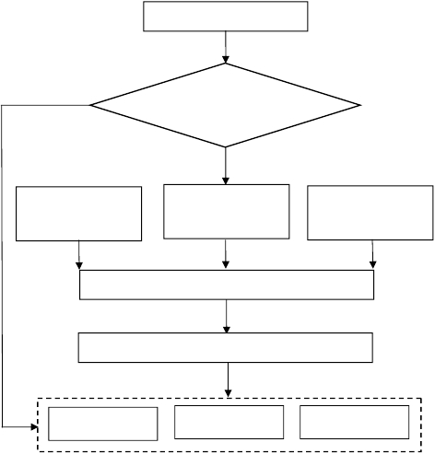

定州绿源污水处理有限公司突发环境事件风险评估报告

判断企业生产原料、产品、中间产品、副产品、催化剂、辅助生产物料、
燃料、“三废”污染物等是否涉及大气环境风险物质（混合或稀释的风险物质按其

组分比例折算成纯物质），计算涉气风险物质在厂界内的存在量（如存在量呈动
态变化，则按年度内最大存在量计算）与其在附录 A 中临界量的比值 Q：
（1）当企业只涉及一种风险物质时，该物质的数量与其临界量比值，即为
Q。
（2）当企业存在多种风险物质时，则按式（1）计算：

式中：w1, w2, ..., wn——每种风险物质的存在量，t；
W1, W2, ..., Wn——每种风险物质的临界量，t。
按照数值大小，将 Q 划分为 4 个水平：
（1）Q＜1，以 Q0 表示，企业直接评为一般环境风险等级；
（2）1≤Q＜10，以 Q1 表示；
（3）10≤Q＜100，以 Q2 表示；
（4）Q≥100，以 Q3 表示。
定州绿源污水处理有限公司厂区内所有涉气物质与附录 A《突发环境事件风险
物质及临界量清单》对照情况见表 7-2-1。
表 7-2-1 涉气风险物质数量与临界量比值结果

涉及危化品

NH3
H2S
最大存
放量
（t）
--
--
最大在
线量
（t）
0.035
0.003

临界量（t）

5
2.5

qi/Qi

0.007
0.0012

Q

0.0082

由上表可以看出，企业涉气风险物质与临界量的比值 Q=0.0082＜1。
7.2.2 生产工艺过程与大气环境风险控制水平（M）评估
采用评分法对企业生产工艺过程、大气环境风险防控措施及突发大气环境事

件发生情况进行评估，将各项指标分值累加，确定企业生产工艺过程与大气环境
风险控制水平（M）。

31
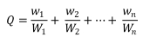

定州绿源污水处理有限公司突发环境事件风险评估报告

7.2.2.1 生产工艺过程含有风险工艺和设备情况

对企业生产工艺过程含有风险工艺和设备情况的评估按照工艺单元进行，具

有多套工艺单元的企业，对每套工艺单元分别评分并求和，该指标分值最高为
30 分。
根据公司的实际情况，生产工艺得分情况见表 7-2-2。

表 7-2-2

本企业生产工艺评估指标及分值

评
估
依
据
分值
现状
得分

涉及光气及光气化工艺、电解工艺（氯碱）、氯化工艺、
硝化工艺、合成氨工艺、裂解（裂化）工艺、氟化工艺、

加氢工艺、重氮化工艺、氧化工艺、过氧化工艺、胺基
10/套
不涉及
0

化工 艺、磺化工艺、聚合工艺、烷基化工艺、新型煤
化工工艺、电石生产工艺、偶氮化

其他高温或高压、涉及易燃易爆等物质的工艺过程a
具有国家规定限期淘汰的工艺名录和设备b
不涉及以上危险工艺过程或国家规定的禁用工艺/设备
统计（最高分值30）
5/套
5/套
0
无

无

不涉及
0
0
0
0

注：a 高温工艺指温度≥300℃，高压指压力容器的设计压力（p）≥10.0MPa，易燃易爆等物质是指按照
GB30000.2 至 GB30000.13 所确定的化学物质；
b 指《产业结构调整指导目录》中有淘汰期限的淘汰类落后生产工艺装备。

7.2.2.2 大气环境风险防控措施及突发大气环境事件发生情况

企业大气环境风险防控措施及突发大气环境事件发生情况评估指标包括毒
性气体泄漏监控预警措施、符合防护距离情况、近 3 年内突发大气环境事件发生
情况。对各项评估指标分别评分、计算总和，各项指标分值合计最高为 70 分。
根据公司的实际情况，企业大气环境风险防控措施与突发大气环境事件发生
情况评估得分见表 7-2-3。

表 7-2-3

企业大气环境风险防控措施与突发大气环境事件发生情况评估

评估指标
评估依据
分值
现状
得分

（1）不涉及附录 A 中有毒有害气体的；或

（2）根据实际情况，具备有毒有害气体（如硫化
毒性气体泄漏 氢、氰化氢、氯化氢、光气、氯气、氨气、苯等）
监控预警措施 厂界泄漏监控预警系统的

不具备厂界有毒有害气体泄漏监控预警系统的

0

25

不涉及附录
A 中有毒有
害气体的

0

32

定州绿源污水处理有限公司突发环境事件风险评估报告

符合防护距离
情况

近 3 年内突发

符合环评及批复文件防护距离要求的

不符合环评及批复文件防护距离要求的

发生过特别重大或重大等级突发大气环境事件的

0

25

20

环评及批复
文件符合防
护距离要求

未发生突发

0

大气环境事件 发生过较大等级突发大气环境事件的
15
大气环境事
0

发生情况
发生过一般等级突发大气环境事件的
10
件

未发生突发大气环境事件的
合计
0

0

7.2.2.3 企业生产工艺过程与大气环境风险控制水平

将企业生产工艺过程、大气环境风险防控措施及突发大气环境事件发生情况

各项指标评估分值累加，得出生产工艺过程与大气环境风险控制水平值，按照表
7-2-4 划分为 4 个类型。

表 7-2-4

企业环境风险及其控制水平

生产工艺过程与环境风险控制水平值
M＜25
25≤M＜45
45≤M＜65
M≥65
生产工艺过程与环境风险控制水平类型
M1
M2
M3
M4

经计算，表 7-2-2 和表 7-2-3 的合计分值为 0 分。对照表 7-2-4，得企业大气
环境风险控制水平为 M1 类水平。
7.2.3 大气环境风险受体敏感程度（E）评估
大气环境风险受体敏感程度类型按照企业周边人口数进行划分。按照企业
周边 5 公里或 500 米范围内人口数将大气环境风险受体敏感程度划分为类型 1、
类型 2 和类型 3 三种类型，分别以 E1、E2 和 E3 表示，见表 7-2-5。
大气环境风险受体敏感程度按类型 1、类型 2 和类型 3 顺序依次降低。若

企业周边存在多种敏感程度类型的大气环境风险受体，则按敏感程度高者确定企

业大气环境风险受体敏感程度类型。

33

定州绿源污水处理有限公司突发环境事件风险评估报告

敏感程
度类别

表 7-2-5

大气环境风险受体敏感程度类型划分

大气环境风险受体

企业周边 5 公里范围内居住区、医疗卫生机构、文化教育机构、科研单位、行政

类型 1
（E1）

类型 2
（E2）

类型 3
（E3）
机关、企事业单位、商场、公园等人口总数 5 万人以上，或企业周边 500 米范围
内人口总数 1000 人以上，或企业周边 5 公里涉及军事禁区、军事管理区、国家
相关保密区域
企业周边 5 公里范围内居住区、医疗卫生机构、文化教育机构、科研单位、行
政机关、企事业单位、商场、公园等人口总数 1 万人以上、5 万人以下，或企业
周边 500 米范围内人口 总数 500 人以上、1000 人以下

企业周边 5 公里范围内居住区、医疗卫生机构、文化教育机构、科研单位、行
政机关、企事业单位、商场、公园等人口总数 1 万人以下，且企业周边 500 米
范围内人口总数 500 人以下

定州绿源污水处理有限公司位于北方（定州）再生资源产业基地，根据对公
司周边环境现状调查，周边 5 公里范围内居住区、医疗卫生、文化教育、科研、
行政办公等机构人口总数约为 59330 人，人口总数大于 5 万人。因此周边的环境
风险受体为类型 1，以 E1 表示。
7.2.4 突发大气环境风险等级划分确定
本企业涉气风险物质数量与临界量比值 Q=0.0082，Q＜1，根据《企业突发
环境事件风险分级方法》，Q＜1 时，企业直接评为一般环境风险。因此，确定
本企业突发大气环境事件风险等级为一般大气环境风险等级（Q0）。
7.3 突发水环境事件风险分级

7.3.1 计算涉水风险物质数量与临界量比值（Q）
涉水风险物质包括《企业突发环境事件风险分级方法》（2018 年 3 月 1 日
实施）附录 A 中的第三、第四、第五、第六、第七和第八部分全部风险物质，

以及第一、第二部分中溶于水和遇水发生反应的风险物质，具体包括：溶于水的

硒化氢、甲醛、乙二腈、二氧化氯、氯化氢、氨、环氧乙烷、甲胺、丁烷、二甲

胺、一氧化二氯，砷化 氢、二氧化氮、三甲胺、二氧化硫、三氟化硼、硅烷、

溴化氢、氯化氰、乙胺、二甲醚，以及遇水发生反应的乙烯酮、氟、四氟化硫、

三氟溴乙烯。

34

定州绿源污水处理有限公司突发环境事件风险评估报告

判断企业生产原料、产品、中间产品、副产品、催化剂、辅助生产物料、“三
废”污染物等是否涉及水环境风险物质，计算涉水风险物质（混合或稀释的风险
物质按其组分比例折算成纯物质）与其临界量的比值 Q，计算方法同 7.2.1 部分。
定州绿源污水处理有限公司厂区内所有涉水物质与附录 A《突发环境事件风险
物质及临界量清单》对照情况见表 7-3-1。
表 7-3-1 涉水风险物质数量与临界量比值结果

涉及危化品

次氯酸钠
NH3
最大存放量
（t）
2.5
--
最大在线量
（t）
--
0.035
临界量（t）
5
5
qi/Qi
0.5
0.007
Q

0.507

由上表可以看出，涉水风险物质与临界量的比值 Q=0.507＜1。
7.3.2 生产工艺过程与水环境风险控制水平（M）评估
采用评分法对企业生产工艺过程、水环境风险防控措施及突发水环境事件发
生情况进行评估，将各项分值累加，确定企业生产工艺过程与水环境风险控制水
平（M）。

7.3.2.1 生产工艺过程含有风险工艺和设备情况

同 7.2.2.1 部分，即生产工艺得分为 0 分。

7.3.2.2 水环境风险防控措施及突发大气环境事件发生情况

企业水环境风险防控措施及突发水环境事件发生情况评估指标见表 7-3-2。
对各项评估指标分别评分、计算总和，各项指标分值合计最高为 70 分。

35

定州绿源污水处理有限公司突发环境事件风险评估报告

表 7-3-2

企业水环境风险防控措施及突发水环境事件发生情况评估

评估
指标

评估依据

分
值

现状

得
分

污水处理厂防渗措施：污
水处理厂内集水池、A/A/O 生

（1）环境风险单元设防渗漏、防腐蚀、
防淋溶、防流失措施；且
（2）装置围堰与罐区防火堤（围堰）外
设排水切换阀，正常情况下通向雨水
化池、二沉池、储泥池、消毒
池等池底板混凝土浇筑采用
分段循环逐层浇筑的方法，池
壁墙混凝土浇筑采用单墙分

截流

措施
系统的阀门关闭，通向事故存液池、
应急事故水池、清净废水排放缓冲池
或污水处理系统的阀门打开；且
（3）前述措施日常管理及维护良好，有
专人负责阀门切换或设置自动切换
设施保证初期雨水、泄漏物和受污
染的消防水排入污水系统

有任意一个环境风险单元（包括可能
发生液体泄漏或产生液体泄漏物的危险
废物贮存场所）的截流措施不符合上述任
意一条要求的

0

8
层循环作业，对池底板采用了
蓄水法养护。现浇钢筋混凝土
水池，池体混凝土抗压强度，
抗渗、抗冻性能达到标准要
求。污泥处理间地面采用 1m
厚粘土层打底，上面混凝土浇
筑，铺设人工陶瓷防渗衬层，
防 渗 层 渗 透 系 数 小 于
1×10-10cm/s。污水收水管材采 8
用 HDPE 管。消防废水排入污
水处理系统进行处理。消毒车
间、气浮车间、加药间采取防
渗漏、防腐蚀、防淋溶、防流
失措施；储罐区设导流槽，事
故状态下的泄漏物料和消防
废水排至污水处理厂前端的
集水池，再由泵提升至污水处
理系统处理；前述措施日常管

理及维护良好，有专人负责监
管保证泄漏物和受污染的消
防废水排入污水系统。
初期雨水排入雨水管网，
未排入污水系统。

36

定州绿源污水处理有限公司突发环境事件风险评估报告

（1）按相关设计规范设置应急事故水池、
事故存液池或清净废水排放缓冲池
等事故排水收集设施，并根据相关设

计规范、下游环境风险受体敏感程度
和易发生极端天气情况，设计事故排
水收集设施的容量；且
事故废 （2）确保事故排水收集设施在事故状态

0
污水处理厂设应急事故池，进
水水质超标、水量增大等情况
下的事故废水暂存于应急事
故池，事故解除后废水再由泵

水收集
措施
下能顺利收集泄漏物和消防水，日常
保持足够的事故排水缓冲容量；且
（3）通过协议单位或自建管线，能将所
收集废水送至厂区内污水处理设施处理
提升至污水处理系统处理。储 0
罐区设导流槽，事故状态下的
泄漏物料和消防废水排至污
水处理厂前端的集水池，再由

泵提升至污水处理系统处理。
有任意一个环境风险单元（包括可能

发生液体泄漏或产生液体泄漏物的危险
废物贮存场所）的事故排水收集措施不符
合上述任意一条要求的

（1）不涉及清净废水；或
（2）厂区内清净废水均可排入废水处理
系统；或清污分流，且清净废水系统
具有下述所有措施：
①具有收集受污染的清净废水的缓
冲池（或收集池），池内日常保持足
8

清净废
够的事故排水缓冲容量；池内设有提
0

水系统
风险防
控措施
升设施或通过自流，能将所收集物送
至厂区内污水处理设施处理；且
②具有清净废水系统的总排口监视
及关闭设施，有专人负责在紧急情况
不涉及清净废水
0

下关闭清净废水总排口，防止受污染
的清净废水和泄漏物进入外环境

涉及清净废水，有任意一个环境风险单元

的清净废水系统风险防控措施不符合上
述（2）要求的

37
8

定州绿源污水处理有限公司突发环境事件风险评估报告

（1）厂区内雨水均进入废水处理系统；
或雨污分流，且雨水排水系统具有下述所
有措施：
①具有收集初期雨水的收集池或雨水监
控池；池出水管上设置切断阀，正常情况
下阀门关闭，防止受污染的雨水外排；池
内设有提升设施或通过自流，能将所收集

雨水排
水系统
风险防
控措施
物送至厂区内污水处理设施处理；
②具有雨水系统总排口（含泄洪渠）监视
及关闭设施，在紧急情况下有专人负责关
闭雨水系统总排口（含与清净废水共用一
套排水系统情况），防止雨水、消防水和
0
厂区排水采用雨污分流方式，
雨水排入市政管网，雨水总排
口不具备监控及关闭设施。不 8
具备收集初期雨水的收集池
或雨水监控池。

泄漏物进入外环境
（2）如果有排洪沟，排洪沟不得通过生
产区和罐区，或具有防止泄漏物和受污染
的消防水等流入区域排洪沟的措施

不符合上述要求的

（1）无生产废水产生或外排；或
（2）有废水外排时：
①受污染的循环冷却水、雨水、消防水等
排入生产废水系统或独立处理系统

8

生产废
水处理
系统风
险防控
措施
②生产废水排放前设监控池，能够将不合
格废水送废水处理设施处理；
③如企业受污染的清净废水或雨水进入
废水处理系统处理，则废水处理系统 应
设置事故水缓冲设施；
④具有生产废水总排口监视及关闭设施，

0

无生产废水外排。

0

有专人负责启闭，确保泄漏物、受 污染
的消防水、不合格废水不排出厂外

涉及废水外排，且不符合上述（2）中任
意一条要求的
无生产废水产生或外排
（1）依法获取污水排入排水管网许可，
进入城镇污水处理厂；或
（2）进入工业废水集中处理厂；或
（3）进入其他单位

8

0

6

废水排
放去向 库等水环境；或
（2）进入城市下水道再入江、河、湖、
库或再进入海域；或
（3）未依法取得污水排入排水管网许可，
进入城镇污水处理厂；或
（4）直接进入污灌农田或蒸发地

38

12
无生产废水外排。
0
（1）直接进入海域或进入江、河、湖、

定州绿源污水处理有限公司突发环境事件风险评估报告

（1）不涉及危险废物的；或

厂内危
险废物
环境管
理

近 3 年
内突发
水环境
事件发
生情况
（2）针对危险废物分区贮存、运输、利
用、处置具有完善的专业设施和风险防控
措施

不具备完善的危险废物贮存、运输、利用、
处置设施和风险防控措施

发生过特别重大及重大等级突发水环境
事件的较大等级突发水环境事件的
发生过一般等级突发水环境事件的
未发生突发水环境事件的
0

10

8
6
4
0

不涉及危险废物

近三年未发生突发水环境事
件

0

0

注：本表中相关规范具体指 GB 50483、GB 50160、GB
50351、GB 50747、SH 3015

合计

16

7.3.2.3 企业生产工艺过程与水环境风险控制水平

将企业生产工艺过程、水环境风险控制措施及突发水环境事件发生情况各项
指标评估分值累加，得出生产工艺过程与水环境风险控制水平值，按照表 7-2-4
划分为 4 个类型。
经计算，M 值合计为 16 分。对照表 7-2-4，得企业水环境风险控制水平为
M1 类水平。
7.3.3 水环境风险受体敏感程度（E）评估

按照水环境风险受体敏感程度，同时考虑河流跨界的情况和可能造成土壤污
染的情况，将水环境风险受体敏感程度类型划分为类型 1、类型 2 和类型 3，分
别以 E1、E2 和 E3 表示，见表 7-3-3。
水环境风险受体敏感程度按类型 1、类型 2 和类型 3 顺序依次降低。若企业

周边存在多种敏感程度类型的水环境风险受体，则按敏感程度高者确定企业水环

境风险受体敏感程度类型。

39
发生过

定州绿源污水处理有限公司突发环境事件风险评估报告

敏感程度类

表 7-3-3

水环境风险受体敏感程度类型划分
水环境风险受体

（1）企业雨水排口、清净废水排口、污水排口下游 10 公里流经范围内有如

类型 1
（E1）

类型 2
（E2）

类型 3
（E3）
下一类或多类环境风险受体：集中式地表水、地下水饮用水水源保护区（包
括一级保护区、二级保护区及准保护区）；农村及分散式饮用水水源保护区；
（2）废水排入受纳水体后 24 小时流经范围（按受纳河流最大日均流速计算）
内涉及跨国界的

（1）企业雨水排口、清净废水排口、污水排口下游 10 公里流经范围内有生
态保护红线划定的或具有水生态服务功能的其他水生态环境敏感区和脆弱
区，如国家公园，国家级和省级水产种质资源保护区，水产养殖区，天然渔
场，海水浴场，盐场保护区，国家重要湿地，国家级和地方级海洋特别保护
区，国家级和地方级海洋自然保护区，生物多样性保护优先区域，国家级和
地方级自然保护区，国家级和省级风景名胜区，世界文化和自然遗产地，国
家级和省级森林公园，世界、国家和省级地质公园，基本农田保护区，基本
草原；
（2）企业雨水排口、清净废水排口、污水排口下游 10 公里流经范围内涉及跨
省界的；
（3）企业位于溶岩地貌、泄洪区、泥石流多发等地区

不涉及类型 1 和类型 2 情况的

注：本表中规定的距离范围以到各类水环境保护目标或保护区域的边界为准

定州绿源污水处理有限公司位于北方（定州）再生资源产业基地，根据对周
边环境现状调查，企业雨水排口下游 10 公里无水源保护区、无生态保护红线划

定的或具有水生态服务功能的其他水生态环境敏感区和脆弱区、不涉及跨省界。
因此周边的环境风险受体为类型 3，以 E3 表示。
7.3.4 突发水环境风险等级划分确定
本企业涉水风险物质数量与临界量比值 Q=0.507，Q＜1，根据《企业突发
环境事件风险分级方法》，Q＜1 时，企业直接评为一般环境风险。因此，确定
突发水环境事件风险等级为一般水环境风险等级（Q0）。
7.4 企业突发环境事件风险等级确定与调整

7.4.1 风险等级确定
以企业突发大气环境事件风险和突发水环境事件风险等级高者确定企业突

发环境事件风险等级。

40

定州绿源污水处理有限公司突发环境事件风险评估报告

7.4.2 风险等级调整
近三年内因违法排放污染物、非法转移处置危险废物等行为受到环境保护

主管部门处罚的企业，在已评定的突发环境事件风险等级基础上调高一级，最高

等级为重大。

定州绿源污水处理有限公司，近三年内未发生违法排放污染物、非法转移

处置危险废物等行为，所以风险等级不需调整。

7.4.3 风险等级表征
同时涉及突发大气和水环境事件风险的企业，风险等级表示为“企业突发环
境事件风险等级[突发大气环境事件风险等级表征+突发水环境事件风险等级表
征]”，例如：重大[重大-大气（Q1-M3-E1）+较大-水（Q2-M2-E2）]。

定州绿源污水处理有限公司是同时涉及突发大气和水环境事件风险的企
业，风险等级表示为一般[一般-大气（Q0）+一般-水（Q0）]。

41

定州绿源污水处理有限公司突发环境事件风险评估报告

8

相关附件

附件 1：地理位置图

企业所在地

42
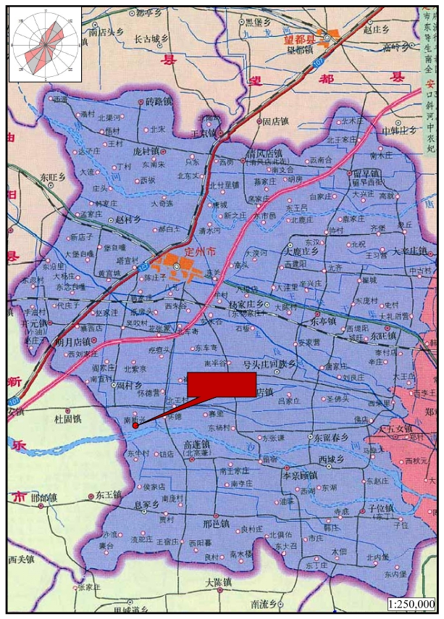

定州绿源污水处理有限公司突发环境事件风险评估报告

附件 2：周边环境风险受体图

20

15

18

19

14

13

27

30

31

11

7

12
17

16

28

29

21
22

23

24

10
9
8
2

4
企业位置
9

11

12

5

4

3
2

1

6

43
7
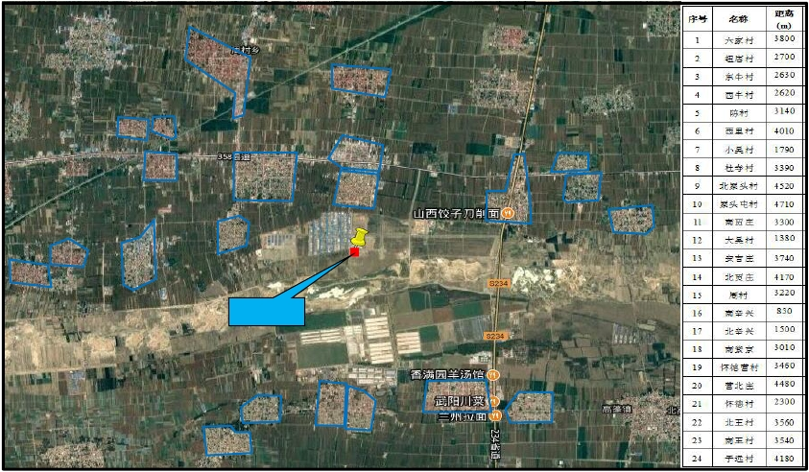

定州绿源污水处理有限公司突发环境事件风险评估报告

附件 3：平面布置示意图

大门
门卫

气浮间

调节池
沉
砂
池

细格栅

粗格栅

集
水
池

应急
事故池

污泥

水解酸化池

水解酸化池

鼓风
机房
及变

除臭
车间

综合办公楼

浓缩
池
配电
间

污
再生水泵房
污水源

泥
脱
水
A/A/O 池
A/A/O 池

转盘
滤池

消毒
车间
热泵

再生水池（消防水池）

间

二沉池
二沉池

加药间
高密度沉淀池

44
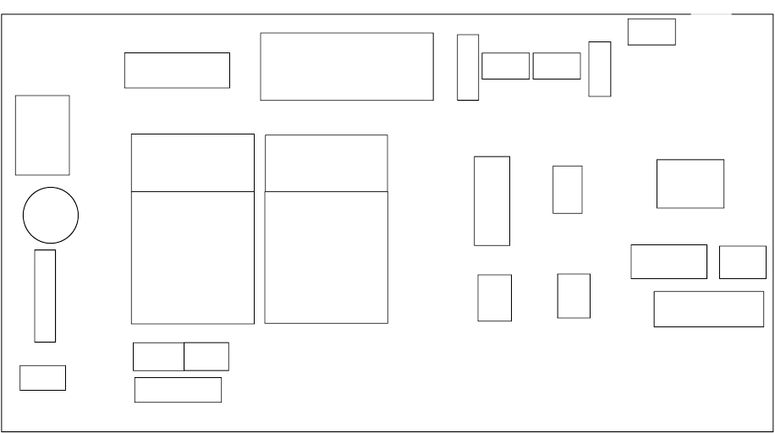

定州绿源污水处理有限公司突发环境事件风险评估报告

附件 4：消防设施、警报设施和风险目标分布图

大门

气浮间

调节池

沉
砂
池

细格栅

粗格栅

集
水
池
门卫

应急
事故池

污泥

水解酸化池

水解酸化池

鼓风机
房及变
配电间

除臭
车间

综合办公楼

浓缩
池

污泥
再生水泵房
污水源

脱水
间
A/A/O 池

二沉池
二沉池
A/A/O 池

图例：
转盘
滤池

逃生路线
消毒
车间
热泵

再生水池（消防水池）

摄像机

加药间

高密度沉淀池

45
消防器材
灭火器
风险目标
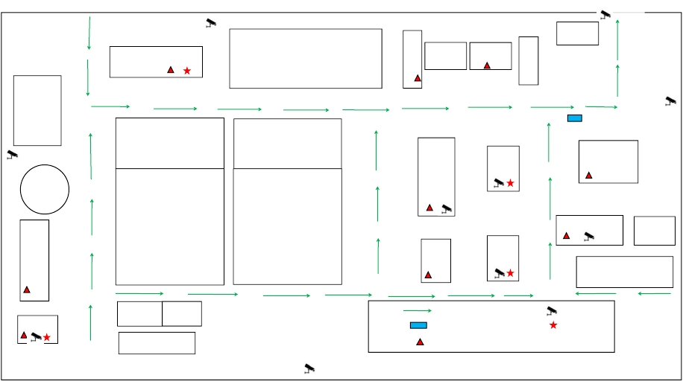

定州绿源污水处理有限公司突发环境事件风险评估报告

附件 5：给排水管网图

基地污水 基地给水

中水供

管网接入
管网接入

门卫

大门
基地使用

气浮间

调节池

沉
砂
池

细格栅

粗格栅
集
水
池

应急
事故池

污泥

水解酸化池

水解酸化池

鼓风
机房
及变

除臭
车间

综合办公楼

浓缩
池
配电
间

污
再生水泵房
污水源

泥
脱
水
A/A/O 池
A/A/O 池

转盘
滤池

消毒
车间
热泵

再生水池（消防水池）

间

二沉池
二沉池

图例：

给水管网

加药间

高密度沉淀池

46
污水管网
中水管网
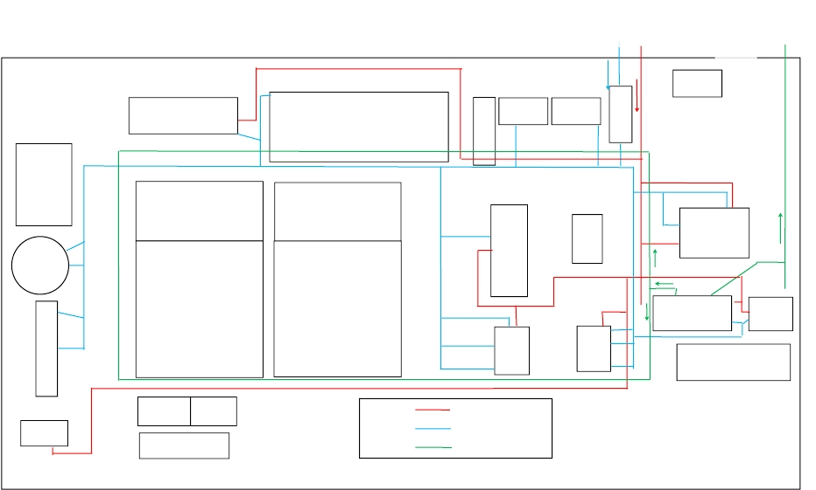

定州绿源污水处理有限公司突发环境事件风险评估报告

47

